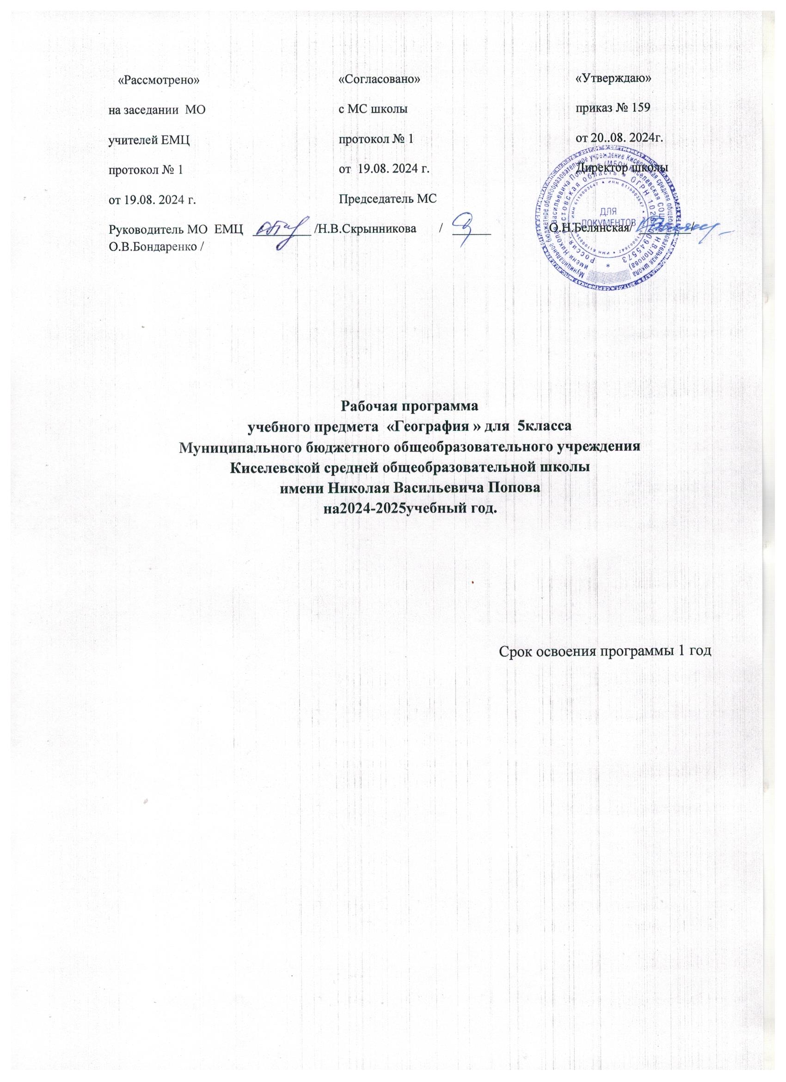

ПОЯСНИТЕЛЬНАЯ ЗАПИСКА

Рабочая программа по географии для 5класса на уровне основного общего образования составлена на основе Требований к результатам освоения образовательной программы основного общего образования, представленных в Федеральном государственном образовательном стандарте основного общего образования и Федеральной рабочей программе по учебному предмету «География», а также на основе характеристики планируемых результатов духовно-нравственного развития, воспитания и социализации обучающихся, представленной в федеральной рабочей программе воспитания.
Учебного плана МБОУ Киселевской СОШ им. Н.В. Попова на 2024-2025 учебный год;
Учебника География. 5-6 классы. Алексеев А.И., Николина В.В., Е.К.Липкина и др ПОЛЯРНАЯ ЗВЕЗДА 2023гПросвещение рекомендованного (допущенного) Министерством образования и науки РФ к использованию в образовательных отношениях в организации, осуществляющей образовательную деятельность на 2024-2025учебный год.

Программа по географии отражает основные требования Федерального государственного образовательного стандарта основного общего образования к личностным, метапредметным и предметным результатам освоения образовательных программ и составлена с учётом Концепции географического образования, принятой на Всероссийском съезде учителей географии и утверждённой Решением Коллегии Министерства просвещения и науки Российской Федерации от 24.12.2018 года.
Рабочая программа даёт представление о целях обучения, воспитания и развития обучающихся средствами учебного предмета «География»; определяет возможности предмета для реализации требований к результатам освоения программ основного общего образования, требований к результатам обучения географии, а также основных видов деятельности обучающихся.

ОБЩАЯ ХАРАКТЕРИСТИКА УЧЕБНОГО ПРЕДМЕТА «ГЕОГРАФИЯ»

География в основной школе — предмет, формирующий у обу­чающихся систему комплексных социально ориентированных знаний о Земле как планете людей, об основных закономерностях развития природы, о размещении населения и хозяйства, об особенностях и о динамике основных природных, экологических и социально-экономических процессов, о проблемах взаимодействия природы и общества, географических подходах к устойчивому развитию территорий.
Содержание курса географии в основной школе является базой для реализации краеведческого подхода в обучении, изучения географических закономерностей, теорий, законов и гипотез в старшей школе, базовым звеном в системе непрерывного географического образования, основой для последующей уровневой дифференциации.

ЦЕЛИ ИЗУЧЕНИЯ УЧЕБНОГО ПРЕДМЕТА «ГЕОГРАФИЯ»

Изучение географии в общем образовании направлено на достижение следующих целей:
1) воспитание чувства патриотизма, любви к своей стране, малой родине, взаимопонимания с другими народами на основе формирования целостного географического образа России, ценностных ориентаций личности;
2) развитие познавательных интересов, интеллектуальных и творческих способностей в процессе наблюдений за состоянием окружающей среды, решения географических задач, проблем повседневной жизни с использованием географических знаний, самостоятельного приобретения новых знаний;
3) воспитание экологической культуры, соответствующей современному уровню геоэкологического мышления на основе освоения знаний о взаимосвязях в ПК, об основных географических особенностях природы, населения и хозяйства России и мира, своей местности, о способах сохранения окружающей среды и рационального использования природных ресурсов;
4) формирование способности поиска и применения различных источников географической информации, в том числе ресурсов Интернета, для описания, характеристики, объяснения и оценки разнообразных географических явлений и процессов, жизненных ситуаций;
5) формирование комплекса практико-ориентированных географических знаний и умений, необходимых для развития навыков их использования при решении проблем различной сложности в повседневной жизни на основе краеведческого материала, осмысления сущности происходящих в жизни процессов и явлений в современном поликультурном, полиэтничном и многоконфессиональном мире;
6) формирование географических знаний и умений, необходимых для продолжения образования по направлениям подготовки (специальностям), требующим наличия серьёзной базы географических знаний.

МЕСТО УЧЕБНОГО ПРЕДМЕТА «ГЕОГРАФИЯ» В УЧЕБНОМ ПЛАНЕ

В системе общего образования «География» признана обязательным учебным предметом, который входит в состав предметной области «Общественно-научные предметы».
Освоение содержания курса «География» в основной школе происходит с опорой на географические знания и умения, сформированные ранее в курсе «Окружающий мир».
Учебным планом на изучение географии отводится один час в неделю в 5 классе, всего - 34 часа.
Рабочая программа по географии для 5 класса рассчитана на 33 часов в год, 1 ч. в неделю.
В соответствии с учебным планом МБОУ Киселевской СОШ им. Н.В. Попов а, в связи с фактическим количеством учебных дней 1, 8мая праздничные дни), с учетом календарного учебного графика и расписанием занятий обеспечено выполнение рабочей программы в полном объеме за счет уплотнения материала. Фактическое количество часов за год – 33 часа

